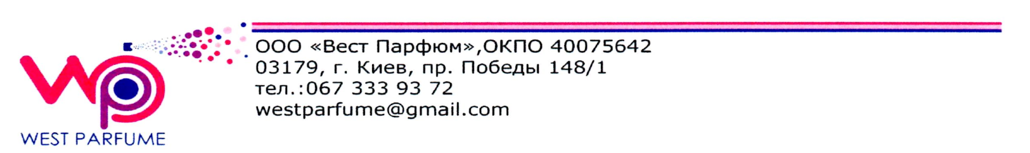

Добрый день! Компания ООО "ВЕСТ ПАРФЮМ" - лидер в Украине по производству продукции в аэрозольном баллоне предлагает Вам рассмотреть предложение по сотрудничеству c новыми позициями в нашем портфеле. Ассортимент предлагаемой продукции был специально разработан для современного покупателя. Отличительной особенностью его является: идеальное соотношение цены и качества, производство на территории Украины, натуральные компоненты в составе и уникальный дизайн.

**Предложение по сотрудничеству:**

Цель: Расширение клиентской базы с контролем розничных цен.

Форма оплаты: все виды

Условия оплаты: Предоплата, отсрочка платежа 30 календарных дней, возможна реализация.

Преимущества продукта и работы с нами:

1. Современный дизайн: потребитель купит товар, который ему понравится;

2. Актуальная розничная цена на полке;

3. Работа напрямую с производителем, постоянное наличие товара на складе;

4. Стабильная ценовая политика:

5. Контролируемая дистрибуция;

6. Расширение линейки продуктов (товары по уходу за домом, косметика, обувная серия);

7. Представленность в торговых сетях.

Мы соблюдаем дифференциацию клиентов, предлагая гибкие условия сотрудничества. Ценовая политика состоит из 3 спецификаций:

В Спецификации №1 - ценовая политика при покупке продукции от 10 ящиков в ассортименте.

В Спецификации №2 - ценовая политика при покупке от 50 ящиков в ассортименте.

В Спецификации №3 – условия сотрудничества при условии крупной дистрибуции (от 1 паллеты продукции в ассортименте).

Продукция сертифицирована в Украине и имеет все необходимые подтверждающие документы.

Мы открыты к взаимовыгодному сотрудничеству и диалогу!